LAPORAN PROJEK UAS

MATEMATIKA FALAKIYAH

**“PROGRAM WAKTU SHOLAT”**

|  |  |
| --- | --- |
|  |  |
|  |  |

Disusun oleh:

1. Huda Febrianto Nurrohman (H02219010)

2. Muhammad Iqbal Widiaputra (H02219014)

3. Muhammad Yasa’ (H02219016)

4. Anisa Nurcahyani (H72219022)

5. Cristanti Dwi Ratnasari (H72219023)

6. Evi Septya Putri (H72219027)

7. Vina Ria Aulina (H72219037)

8. Aldi Rizal (H92219039)

9. Bilqis Sinna Fajrin (H92219043)

10. Daffa Nur Cholis (H92219044)

11. Irmadianis Fatimatus Solikhah (H92219049)

DOSEN PENGAMPU :

Agus Solikin, S. Pd., M.S.I.

Nurissaida Ulinnuha, M. Kom.

**FAKULTAS SAINS DAN TEKNOLOGI**

**UNVERSITAS ISLAM NEGERI (UIN)**

**SUNAN AMPEL SURABAYA**

**A.** **Maksud dan Tujuan Program**

Program waktu sholat ini merupakan implementasi ilmu falak dimana program ini dapat memudahkan perhitungan waktu shalat pada daerah tertentu. Tujuan pembuatan program ini adalah menghitung waktu shalat pada tempat tertentu baik kota maupun daerah di Indonesia dengan mudah. Fitur-fitur dalam program tersebut akan dijelaskan lebih lanjut pada penjelasan berikutnya.

**B.** **Fitur-Fitur dalam Program**

a. Perhitungan waktu shalat manual *‘Per-Day’*

Pada fitur ini parameter untuk menentukan waktu shalat akan diinputkan secara manual atau semi-otomatis sesuai data kota yang tersedia. Inputan yang dimaksud diantaranya,

1. Tanggal (*date)*
2. Kota (*city*)
3. Bujur Tempat (*longitude*)
4. Lintang Tempat (*latitude*)
5. Ketinggian Tempat (*altitude*)
6. EOT (*equation of time*)
7. Deklinasi (*declination*)

Nilai EOT dan Deklinasi akan terisi otomatis sesuai Tanggal yang dipilih. Perhitungan EOT dan Deklinasi tersedia pada file “[eo_time.m](https://github.com/fn-hide/prayer_times_indonesia/blob/main/eo_time.m)” dan “[declination.m](https://github.com/fn-hide/prayer_times_indonesia/blob/main/declination.m)”. User dapat menginputkan bujur, lintang, dan ketinggian tempat secara manual maupun berdasarkan data 88 kota yang tersedia di Indonesia. Data kota beserta nilai bujur, lintang, dan ketinggian tempat ini tersedia pada file “[latitude_longitude_city.csv](https://github.com/fn-hide/prayer_times_indonesia/blob/main/latitude_longitude_city.csv)”. Hasil dari program perhitungan tersebut adalah waktu shalat dalam sehari yang akan muncul pada tampilan GUI bagian kanan. Tepatnya pada frame “Prayer Times”.

b. Perhitungan waktu shalat otomatis *‘Per-Year’*

Fitur ini akan mengeluarkan hasil perhitungan waktu sholat dengan interval (*range)* waktu tertentu pada kota atau daerah tertentu dalam bentuk *excel*. Inputan yang tersedia pada fitur ini diantaranya,

1. Tanggal Awal (*start date*)
2. Tanggal Akhir (*end date*)
3. Kota (*city*)
4. Bujur Tempat (*longitude*)
5. Lintang Tempat (*latitude*)
6. Ketinggian Tempat (*altitude*)

Sama seperti fitur *‘Per-Day’*, nilai bujur, lintang, dan ketinggian tempat akan terisi otomatis setelah memilih kota yang tersedia. Akan tetapi, user akan selalu dapat menginputkan bujur, lintang, dan ketinggian tempat secara manual. Hasil dari program perhitungan tersebut adalah waktu shalat yang tersedia selama interval Tanggal Awal dan Tanggal Akhir.

**C.** **Contoh Running Program**

1. Tampilan utama pada program akan muncul seperti gambar. Pilih *‘per-Day’* untuk menginputkan perhitungan shalat secara manual.

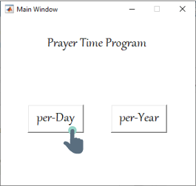

1. Kemudian akan muncul tampilan *window ‘per-Day’* seperti gambar.

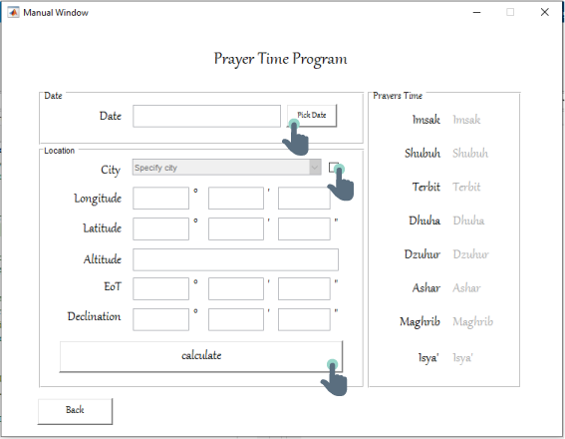

1. Pilih *‘pick date’* untuk menentukan tanggal yang akan dihitung waktu shalatnya. *EoT* dan *declination* akan otomatis muncul jika tanggal telah dipilih.

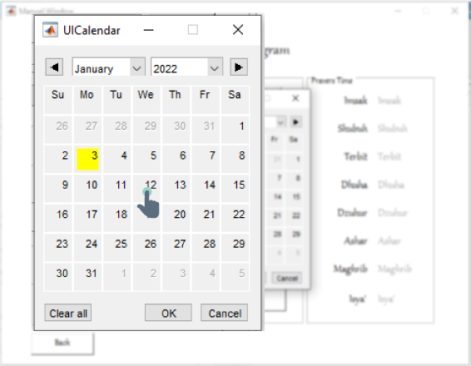

1. Kemudian pilih *‘city’* untuk menentukan kota, *longitude* dan *latitude* akan otomatis muncul setelah kota telah dipilih. Klik ‘*calculate*’ untuk melihat waktu shalat. Hasil waktu shalat akan muncul pada bagian kanan tampilan GUI.

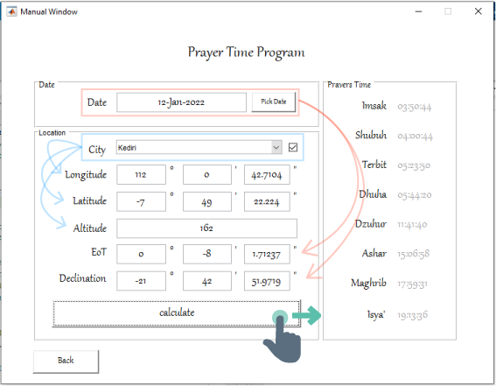

1. Kembali ke tampilan utama dan pilih *‘per-Year’* untuk perhitungan secara otomatis.

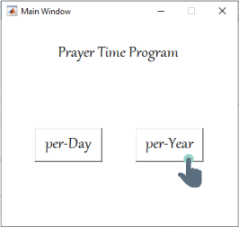

1. Pilih awal tanggal pada *‘pick date’ start.* Kemudian pilih batas akhir tanggal pada *‘pick date’ end.* Centang pada *‘city’* jika kota/daerah diketahui yang kemudian akan muncul otomatis *longitude, latitude,* dan *altitude* . Jika tidak memasukkan *longitude, latitude,* dan *altitude* secara manual, lalu klik *‘generate excel’.*

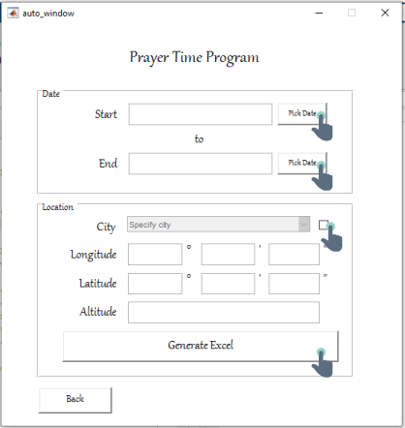

1. Klik *‘generate excel’* untuk memunculkan hasilnya

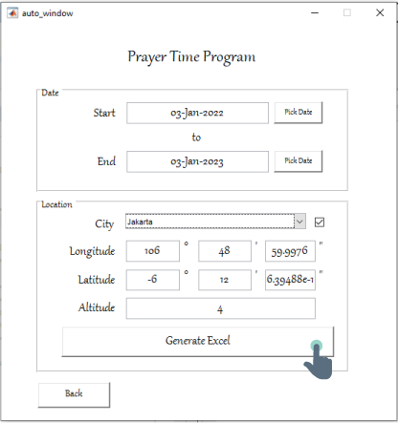

1. Save terlebih dahulu file excel hasil perhitungan shalat.

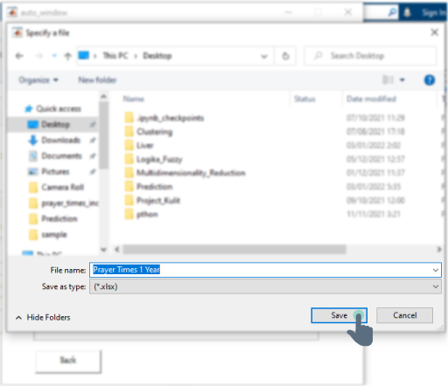

1. Kemudian akan muncul pesan bahwa file telah tersimpan.

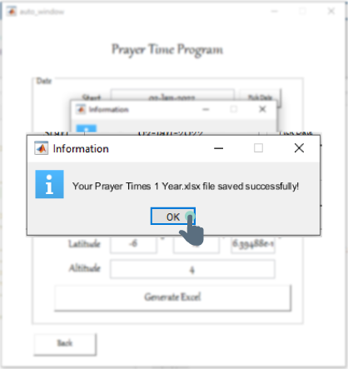

1. Berikut hasil perhitungan waktu shalat dalam bentuk excel.

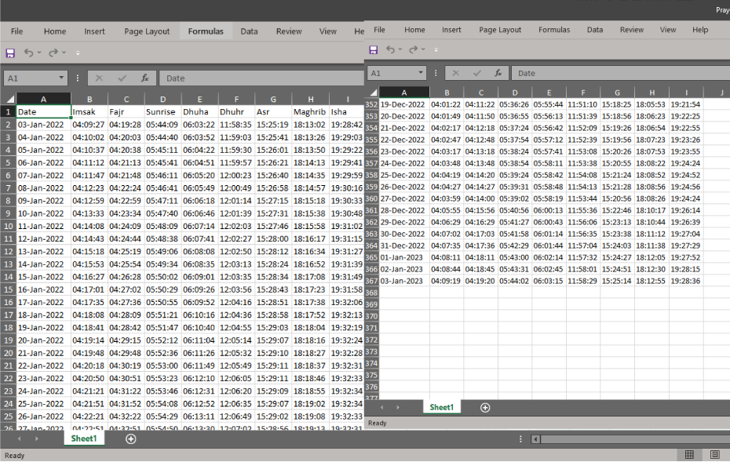

**D.** **Penjelasan Komponen GUI**

**1. Form “Prayer Times Program per-Day”**

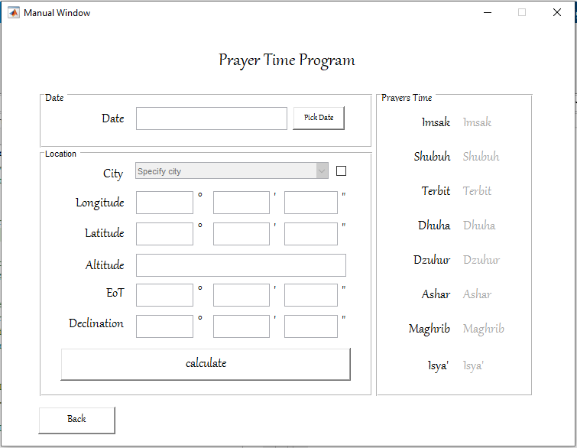

* 1. *Button* ‘Pick Date’ berfungsi untuk memanggil *uicalendar* sebagai sarana user memilih tanggal yang ingin diinputkan. Tanggal yang telah dipilih oleh user akan dimasukkan ke dalam *edit text* ‘Date’ secara otomatis. Selain itu, tanggal merupakan salah satu parameter untuk menghitung nilai EoT dan Deklinasi, sehingga *edit text* EoT dan Deklinasi juga akan terisi secara otomatis.
  2. *Checkbox* ‘City’ berfungsi sebagai *trigger* untuk memilih menggunakan data kota (input bujur, lintang, dan ketinggian tempat dilakukan secara otomatis) atau tidak (input bujur, lintang, dan ketinggian secara manual).
  3. *Pop-Up Menu* ‘City’ berfungsi sebagai tempat opsi dari kota yang tersedia. Sejauh ini, terdapat 88 kota yang tersedia beserta data bujur, lintang, dan ketinggian. Jika telah memilih kota, maka *edit text* bujur, lintang, dan ketinggian akan terisi secara otomatis. Tentu saja, user akan tetap bisa memodifikasi *edit text* bujur, lintang, dan ketinggian secara manual.
  4. *Button* ‘Calculate’ berfungsi sebagai tombol eksekusi akhir dimana dia mengambil semua data input (*edit text*) kemudian melakukan perhitungan waktu shalat.
  5. *Static Text* yang ada pada *Frames* ‘Prayers Time’ berfungsi sebagai tempat menampilkan output dari hasil perhitungan waktu shalat.
  6. *Button* ‘Back’ berfungsi untuk kembali pada form awal.

**2. Form “Prayer Times Program per-Year”**

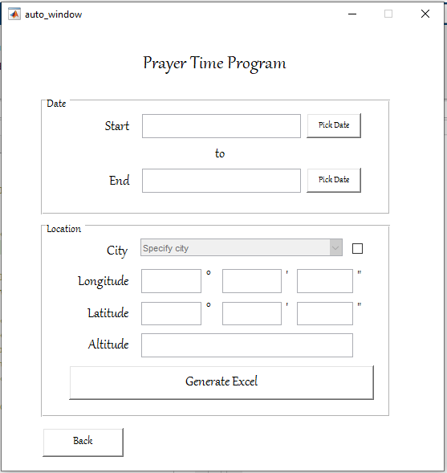

* 1. *Button* ‘Pick Date’ berfungsi untuk memanggil *uicalendar* sebagai sarana user memilih tanggal yang ingin diinputkan. Tanggal yang telah dipilih oleh user akan dimasukkan ke dalam *edit text* ‘Start’ dan ‘End’ secara otomatis. Hasil perhitungan EoT dan Deklinasi tidak ditampilkan, namun hanya disimpan dalam bentuk guidata pada object handles.
  2. *Checkbox* ‘City’ berfungsi sebagai *trigger* untuk memilih menggunakan data kota (input bujur, lintang, dan ketinggian tempat dilakukan secara otomatis) atau tidak (input bujur, lintang, dan ketinggian secara manual).
  3. *Pop-Up Menu* ‘City’ berfungsi sebagai tempat opsi dari kota yang tersedia. Sejauh ini, terdapat 88 kota yang tersedia beserta data bujur, lintang, dan ketinggian. Jika telah memilih kota, maka *edit text* bujur, lintang, dan ketinggian akan terisi secara otomatis. Tentu saja, user akan tetap bisa memodifikasi *edit text* bujur, lintang, dan ketinggian secara manual.
  4. *Button* ‘Generate Excel’ berfungsi sebagai tombol eksekusi akhir dimana dia mengambil semua data input (*edit text*) kemudian melakukan perhitungan waktu shalat. Hasil semua perhitungan sesuai interval yang ditentukan akan disimpan dalam cell array kemudian akan dibentuk file excel dari cell array tersebut.
  5. *Button* ‘Back’ berfungsi untuk kembali pada form awal.